HTML - Ejercicio integrador 1
La idea de este ejercicio es que usted pueda:
- Usar etiquetas H1, H2, etc...
- Separar el texto en párrafos
- Usar hipervínculos a alguna página
- Colocar dos imágenes
- Pintar texto en colores
- Usar alineaciones de texto
- Usar efectos de texto (negrita, cursiva, etc)
- Usar etiquetas anidadas

Consigna:
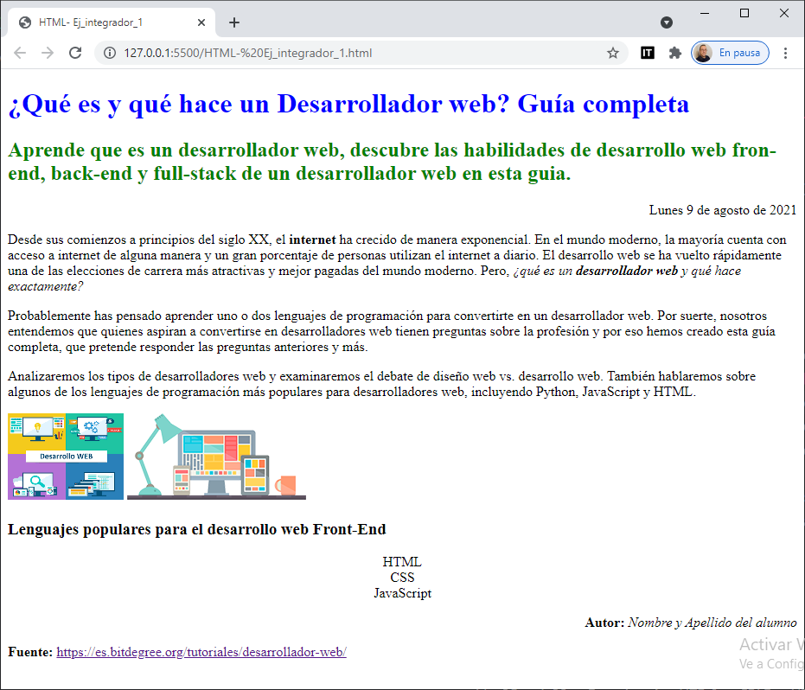
- Copie todo el texto del archivo "Integrador HTML 1.txt" y péquelo en el body. Agregue las etiquetas correspondientes para que quede o igual a la imagen que aparece más abajo. Tome como guía los puntos nombrados más arriba como etiquetas que se debe usar.

